МИНИСТЕРСТВО ОБРАЗОВАНИЯ РЕСПУБЛИКИ БЕЛАРУСЬ
БЕЛОРУССКИЙ ГОСУДАРСТВЕННЫЙ УНИВЕРСИТЕТ
ФАКУЛЬТЕТ ПРИКЛАДНОЙ МАТЕМАТИКИ И ИНФОРМАТИКИ
Кафедра биомедицинской информатики
СОЗДАНИЕ БАЗЫ ИЗОБРАЖЕНИЙ УЧАСТКОВ ЗЕМНОЙ ПОВЕРХНОСТИ И ОБУЧЕНИЕ СВЁРТОЧНОЙ НЕЙРОННОЙ СЕТИ ДЛЯ ИХ РАСПОЗНАВАНИЯ С БОРТА ДРОНА
Курсовой проект

Калабука Дмитрия Сергеевича
студента 3 курса,
специальность «информатика»

Научный руководитель:

Калиновский А.А.
Минск, 2017
Table of Contents
Введение 3
Поставленные задачи 5
1. Подготовка данных 6
2. Классические алгоритмы 7
2.1 Алгоритмы 7
Linear SVM 7
K Nearest Neighbors 7
Random Forest 7
2.2 Дескрипторы 8
Гистограмма яркостей 8
Гистограмма независимых цветов 8
Кластеризация цветов 8
2.3 Результаты 8
3. Нейросетевые методы 10
4. Сегментация 11
5. Использование данных OpenStreetMap 13
6. Заключение 14
Список литературы 15

Введение
Сегментация изображения — это разделение изображения на области, однородные по некоторому критерию. Сегментация, при которой области разбиения не пересекаются, называется тесселяцией. Цель сегментации состоит в упрощении или изменении представления изображения, чтобы его было легче анализировать в дальнейшем. Результатом сегментации является множество сегментов, которые покрывают все изображение. Иначе говоря, каждый пиксель отмечен меткой некоторого класса. На сегодняшний день известно большое количество алгоритмов сегментации изображений, использующих разные подходы. Кроме того, при исследовании сегментации изображений возникает задача оценки качества на некоторой заранее определённой выборке. Соответственно, в решении задачи сегментации необходимо:
- Найти и подготовить данные для анализа.
- Создать алгоритм сегментации для полученных данных.
- Создать критерий для оценки алгоритма качества сегментации.
Сегментация изображений находит широкое применение в поиске аномалий на медицинских изображениях, в выделении объектов на спутниковых снимках, в системах управления дорожным движением и в подготовительных работах для анализа текста на изображении. В данной работе задача сегментации изображений применяется для выявления различных классов на изображении земной поверхности. В качестве исследуемых классов были выбраны лес, поле, вода и застройки. Но разработанные алгоритмы могут работать с любым количеством классов.
Особенность задачи сегментации изображений земной поверхности заключается в том, что параметры изображения зависят от многих факторов, таких как время года, время суток, в которое был сделан снимок. У разных поставщиков изображения заметно отличаются.
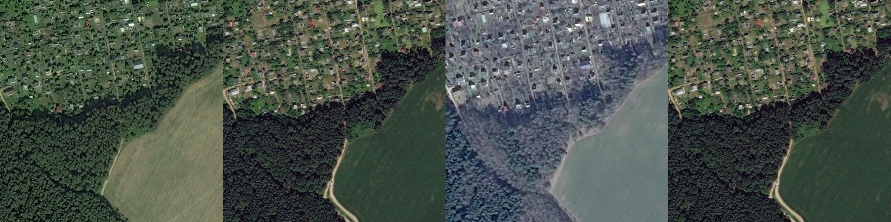
Рис. 1: Изображения от разных поставщиков. Слева направо: Yandex, Bing, Google, ESRI Imagery

Поставленные задачи
- Подготовить базу изображений снимков земной поверхности.
- Разметить данные, то есть для каждого изображения создать «маску», где указан номер класса для каждой области.
- Обучить классические алгоритмы машинного обучения на различных дескрипторах изображения и сравнить их качество.
- Обучить полносвязную конволюционную сеть для семантической сегментации.
- Сравнить различные методы решения проблемы вариативности данных.
- Научиться использовать источник OpenStreetMap для получения размеченных данных.

1. Подготовка данных
Основным подходом к решению задачи сегментации является использование нейронных сетей. Их особенностью является то, что для достижения хорошего результата им требуется большой объём данных для обучения. Сейчас в свободном доступе есть большое число поставщиков космических изображений всей поверхности земли. Например, Yandex, Google, Bing, ESRI Imagery, и т. д. Поэтому получение неразмеченных данных не представляло проблему. Для обучения алгоритмов классификации и сегментации необходима «разметка» данных, т. е. информация о классах, которые алгоритм должен научиться распознавать. Для дальнейшей работы требовалось выполнить разметку имеющихся данных. Для каждого региона, из которого получены изображения составлялся файл «маски» этого региона, состоящий из одноцветных областей, цвет которых обозначает какой-то класс.
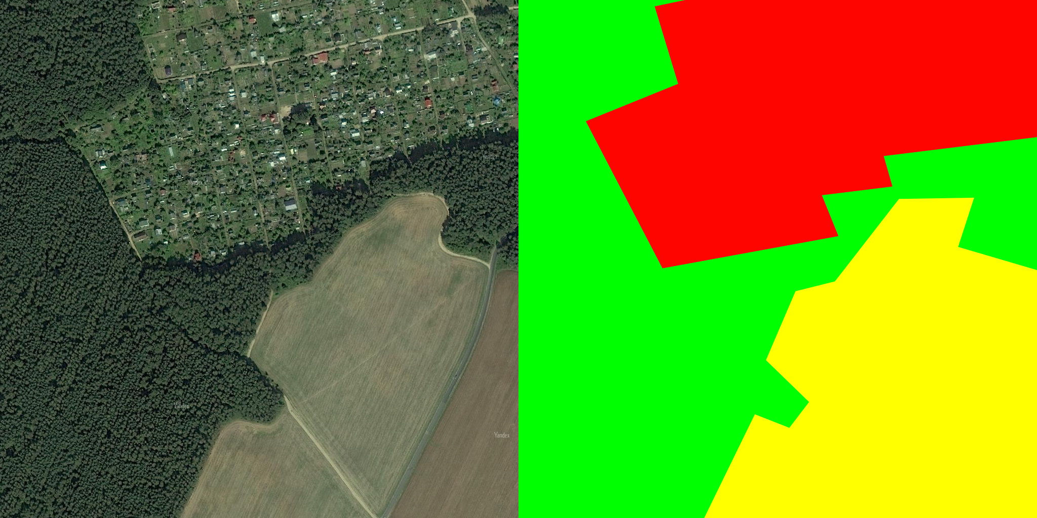
Рис. 2: Слева: участок изображения, справа: маска соответствующего участка.

2. Классические алгоритмы
В качестве базовой оценки качества исследуемых алгоритмов предлагалось использовать точность основных алгоритмов машинного обучения. В качестве таких алгоритмов использовались SVM, KNN, Random Forest. Это алгоритмы классификации, поэтому они требуют, чтобы их входом были точки (объекты) в M-мерном пространстве, а выходом является число – номер класса, или по одному числу на каждый класс – вероятности того, что объект лежит в данном классе. Поэтому из каждого исходного изображения были вырезаны квадраты 64x64 пикселя, в которых больше 90% площади принадлежат одному классу. Ответом являлся номер этого преобладающего класса. Для представления таких изображений в виде точек использовались различные дескрипторы.

2.1 Алгоритмы
Рассмотрим использованные алгоритмы машинного обучения подробнее.

Linear SVM
В случае двух классов предполагает, что выборка линейно разделима, т. е. существует гиперплоскость, разделяющая всё пространство ℝ^{M} на два полупространства таких, что объекты, принадлежащие разным классам, лежат в разных полупространствах. При этом из всех возможных разделяющих гиперплоскостей выбирается та, которая наиболее удалена от объектов обоих классов.
В случае нескольких классов рассматривается каждая пара классов, определяется принадлежность классу из пары, а затем производится усреднение результатов для получения предсказания номера класса.

K Nearest Neighbors
Для определения класса данного объекта рассматриваются K объектов из обучающей выборки (для которой известны ответы), находящиеся ближе всего к данному объекту по какой-то заранее заданной метрике в пространстве ℝ^{M}, среди ответов на этих объектах выбирается преобладающий, и используется в качестве ответа на данном объекте. В данной работе использовался параметр K равный 1, потому что он показывал лучший результат при экспериментах.

Random Forest
Использует голосование решающих деревьев. Каждое дерево в каждой вершине пытается разделить множество объектов по, так называемому, решающему правилу, которое использует какое-то небольшое подмножество признаков. Полученные подмножества разделяются более глубокими вершинами дерева. В листьях хранится ответ. Как правило, это самая частая метка класса из множества объектов обучающей выборки, попавших в этот лист. Преимуществами является способность классифицировать линейно неразделимую выборку. Для всех экспериментов использовалось 75 решающих деревьев.

2.2 Дескрипторы
Для преобразования изображений 64x64 в точки в ℝ^{M} использовались следующие дескрипторы.

Гистограмма яркостей
Сначала изображение преобразуется в чёрно-белое. Затем спектр яркостей (0..255) делится на 16 равных отрезков: 0..15, 16..31, … , 240..255 . Для каждого отрезка вычисляется количество пикселей изображения, яркость которых находится в соответствующем этому отрезку диапазоне. Полученные 16 чисел являются признаками, т. е. координатами точки, соответствующей данному изображению.

Гистограмма независимых цветов
Указанные выше 16 признаков считаются для каждого из трёх каналов изображения (каждый из которых можно представлять как чёрно-белое изображение) и конкатенируются. Недостатком такого подхода является то, что каналы изображения считаются независимыми, а значит преобразование одного из каналов, которое не изменит дескриптор, может сильно изменить цвета изображения.

Кластеризация цветов
Цвета представляются как точки в трёхмерном пространстве. Выбирается количество кластеров. В данной работе проводились эксперименты с количеством кластеров 32, 64 и 128. Все цвета, встречающиеся во всех изображениях разделяются на выбранное количество кластеров алгоритмом K-Means, запоминаются центроиды (центры масс) каждого кластера. Затем для данного изображения и каждого номера кластера подсчитывается, сколько пикселей относятся к этому кластеру. Считается, что пиксель относится к кластеру, если он удалён от центроида этого кластера меньше, чем от центроидов всех остальных кластеров. Получается столько признаков для изображения, сколько выбрано кластеров. Т.к. количество пикселей на всех изображениях очень большое, используется случайное их подмножество.

2.3 Результаты
Для сравнения алгоритмов и дескрипторов была измерена точность классификации изображений. Алгоритмы обучались на некоторых размеченных данных. Затем проводились измерения качества на данных того же поставщика. В таблице приведены полученные результаты.
 | LinearSVM | KNN | RandomForest
Гистограмма яркостей | 0.851 | 0.883 | 0.920
Гистограмма независимых цветов | 0.879 | 0.903 | 0.927
Кластеризация, 32 кластера | 0.906 | 0.900 | 0.940
Кластеризация, 64 кластера | 0.883 | 0.902 | 0.940
Кластеризация, 128 кластеров | 0.896 | 0.898 | 0.934
Также были проведены эксперименты по обучению и проверке качества на различных поставщиках.
 |  | Поставщик для оценки качества
 |  | Google | Yandex | Bing | ESRI Gis.Imagery
Поставщик для обучения | Google | - | 0.819 | 0.956 | 0.840
Поставщик для обучения | Yandex | 0.432 | - | 0.843 | 0.861
Поставщик для обучения | Bing | 0.754 | 0.915 | - | 0.960
Поставщик для обучения | ESRI Gis.Imagery | 0.593 | 0.908 | 0.988 | -
В результате этого эксперимента стало понятно, что между изображениями различных поставщиков существуют значительные различия, что значительно влияет на качество классификации. В дальнейшем использовались разные подходы для устранения этой проблемы.

3. Нейросетевые методы
Для решения задачи классификации были также опробованы нейронные сети. Была выбрана архитектура VGG. Для работы с многоклассовыми данными использовался one-hot-encoding – метки классов для каждого пикселя в ответе были заменены на вектор, длина которого равна количеству классов, с единицей на позиции, соответствующей номеру класса, и с нулями на остальных позициях. Результатом работы алгоритма на изображении является вектор, размер которого равен числу классов, – вероятности классов (степени уверенности алгоритма в принадлежности изображения данному классу).
Для решения проблемы вариативности данных была использована аугментация – небольшое случайное изменение входных изображений во время обучения так, чтобы класс, которому принадлежит изображение остался прежним. Такой приём повысил точность с 78% до 82%.

4. Сегментация
В отличие от задачи классификации, задача сегментации заключается в разделении изображения на области, принадлежащие одному классу. В такой задаче предсказываемым ответом будет изображение такого же размера, как входное изображение. Здесь также используется one-hot-encoding.
Для решения такой задачи использовалась полноконволюционная нейронная сеть с архитектурой U-Net. Полноконволюционная сеть состоит из двух частей: «encoder» и «decoder». «Encoder» состоит из последовательности конволюционных слоёв и слоёв MaxPooling. «Decoder» состоит из конволюционных слоёв и слоёв UpSampling. На вход слоям части «decoder», помимо выхода предыдущего слоя, передаётся выход соответствующего слоя части «encoder».
Преимуществом полноконволюционной сети является то, что она не привязана к конкретному размеру входного изображения. Обучение производилось на изображениях размера 256x256. При этом обученная сеть могла сегментировать изображение любого размера, если для этого хватало памяти на используемом компьютере.
Для обучения сети использовались изображения, вырезанные с поворотом из большого изображения некоторого участка земли. Одним из подходов решения проблемы вариативности данных была аугментация. Другим подходом являлась предварительная нормализация данных. А именно, для каждого пикселя рассматривалась его окрестность некоторого фиксированного радиуса, из значения яркости каждого канала пикселя вычиталось среднее значение яркостей в окрестности, и результат делился на среднее квадратичное отклонение в этой окрестности. Это делало изображения близкими к серому цвету вне зависимости от цветовой палитры входного изображения, но сохраняло границы и переходы цветов (Рис. 3). Такой подход увеличил качество с 88% до 93%.
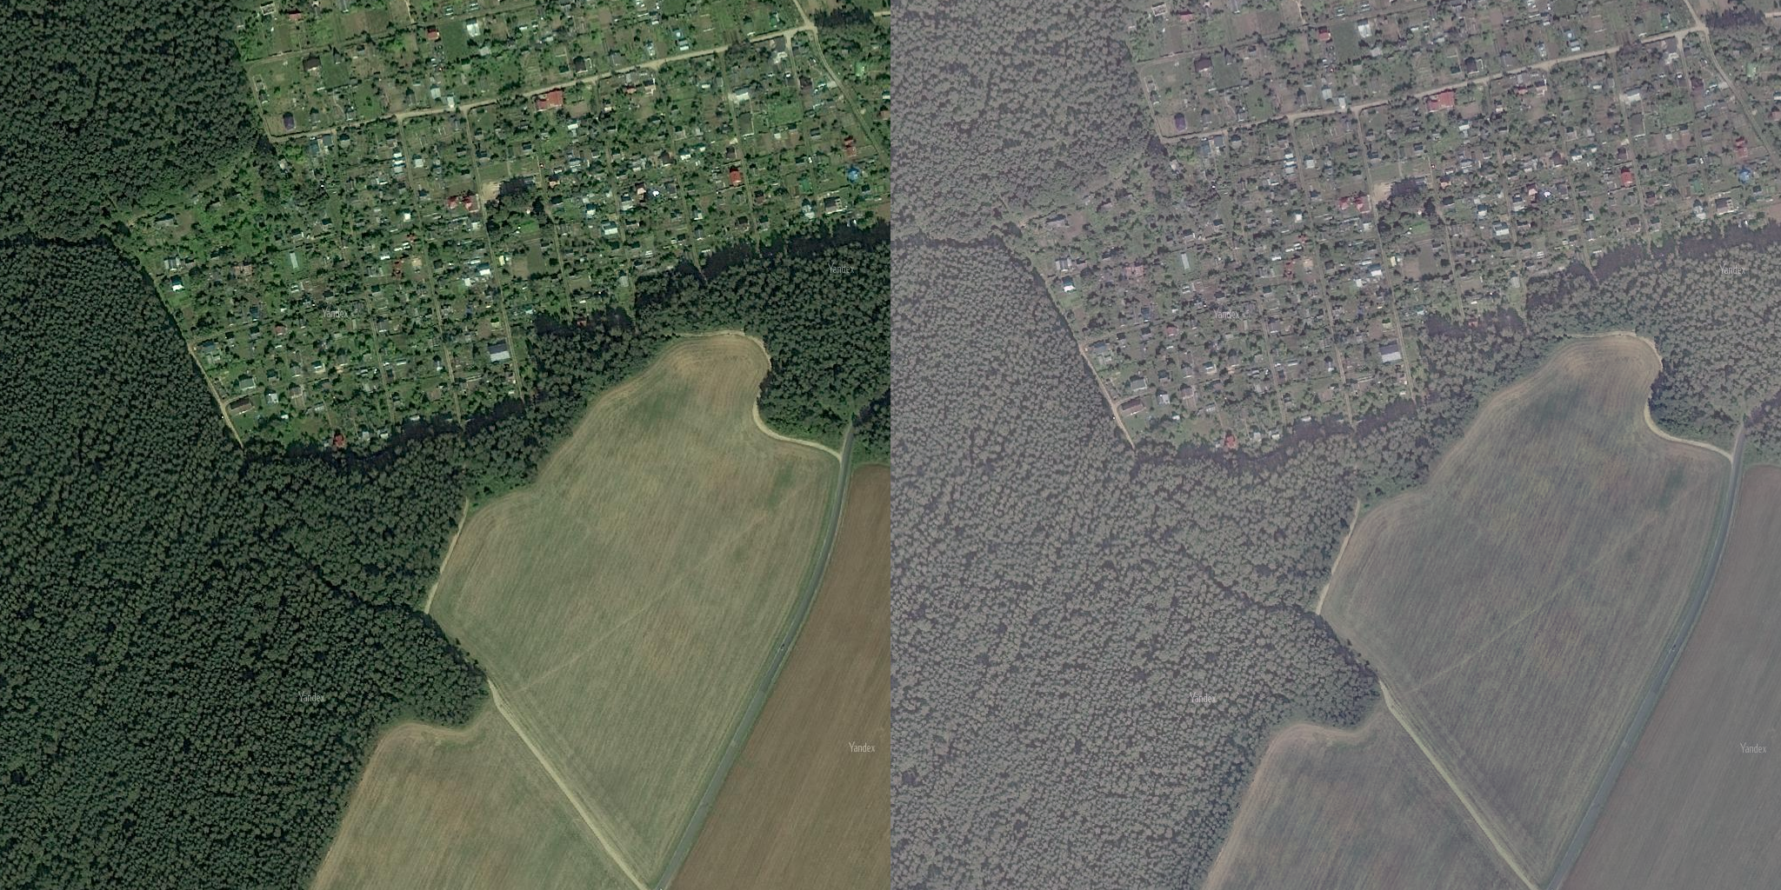
Рис. 3: Результат нормализации

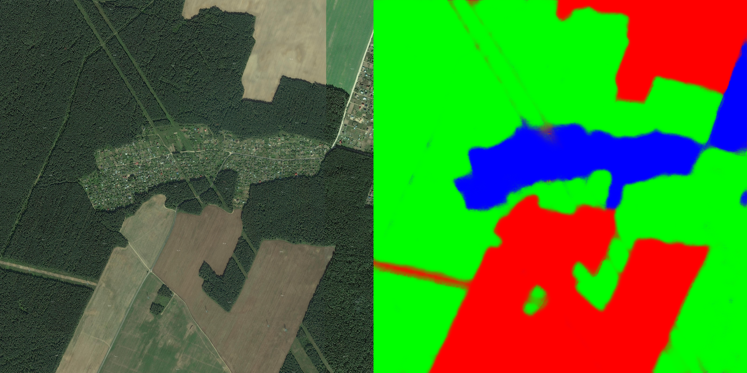
Рис. 4: Результат сегментации изображения

5. Использование данных OpenStreetMap
OpenStreetMap (OSM) – проект по созданию подробной свободной и бесплатной географической карты мира. Карты OSM уже содержат в себе подробную информацию о многих регионах земной поверхности. Информация в OSM хранится в векторном виде. Данные делятся на несколько типов:
- Точки (Nodes)
- Линии (Ways)
- Замкнутые линии (Closed ways)
- Заполненные области (Areas)
- Отношения (Relations)
С сайта OSM можно скачать данные в векторном виде. В них будут содержаться данные указанных типов, с пометками о типе региона, из которых можно определить, является ли участок полем/застройкой/водным ресурсом и т. д.
Чтобы получить данные в формате, требуемом для обучения описанных ранее алгоритмов, нужно было их растеризовать. Для этих целей использовалась утилита gdal_rasterize.
Использование готовой разметки из такого источника как OpenStreetMap значительно упрощает работу по подготовке данных для обучения.

6. Заключение
В рамках данной работы были проведены эксперименты по использованию различных подходов к задачам классификации и сегментации аэрокосмических изображений. Была выявлена проблема различия данных разных поставщиков, и предложены способы её частичного решения. В дальнейшем планируется использовать алгоритмы доменной адаптации для решения этой проблемы, попробовать использовать мультиспектральные данные, находящиеся в открытом доступе, разработать алгоритм, устойчивый к искажениям данных.

Список литературы
- Olaf Ronneberger, Philipp Fischer, Thomas Brox, U-Net: Convolutional Networks for Biomedical Image Segmentation, 2015 (https://arxiv.org/abs/1505.04597)
- Karen Simonyan, Andrew Zisserman, Very Deep Convolutional Networks for Large-Scale Image Recognition, 2014 (https://arxiv.org/abs/1409.1556)
- Stanford CS class «Convolutional Neural Networks for Visual Recognition» (http://cs231n.github.io/)
- https://www.machinelearning.ru/

